Configuración de servicio DNS en Windows Server

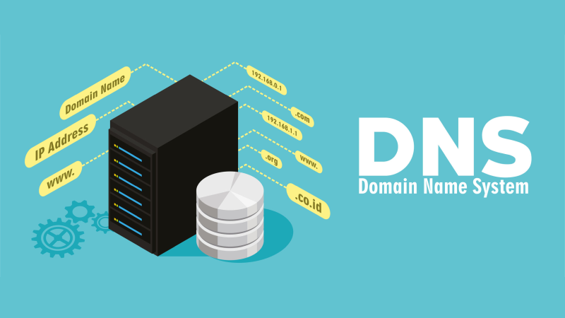

Franz Josué Ramírez Villca
2DAW-A

Indice
Introducción a la configuración de un servidor DNS. 3
Configuración de adaptadores de red VirtualBox. 3
Configuración adaptadores de red. 3
Espacio de direccionamiento IP. 4
Cliente. 4
Servidor. 5
Creación del servicio DNS en Windows Server. 5
Zona de Búsqueda Directa. 7
Zona de Búsqueda Inversa. 8
Reenviadores. 9
Enrutamiento en el Servidor DNS. 10
Problemas para la realización de pruebas. 11
Pruebas de funcionamiento del servidor DNS. 11
Resolución por nombre. 11
Resolución por IP. 12

Introducción a la configuración de un servidor DNS.
Configuraremos un servidor DNS en un Windows Server 2012 usando una maquina virtual, y como cliente un Windows 10.
El servidor de DNS tendrá que poder resolver los nombres tanto por la IP o el dominio.

Configuración de adaptadores de red VirtualBox.
Tendremos que configurar los adaptadores de nuestras maquinas virtuales tal y como lo vimos en clase, el cliente y el servidor tendrán un adaptador de red en modo “Red Interna” y el servidor también deberá tener un adaptador de red en modo “NAT”.
LAN
LAN
Cliente
Servidor

WAN
Internet

Configuración adaptadores de red.
Realizaremos la configuración de la conexión de la maquina cliente con la maquina servidor, las dos estarán conectadas con una Red interna llamada “lanjosue”, ademas que el servidor tendrá una segunda tarjeta de red en NAT.
La finalidad de esta configuración es tener una red cerrada, sin salida a internet, simulando una red local que se conectaría a un “router” que en este caso seria la Red NAT.
El nombre de la red interna tiene bastante importancia ya que con esta es como se identifican las redes internas, las que tengan este mismo nombre formaran una única red.

Espacio de direccionamiento IP.
Aquí veremos que direcciones Ip usaremos para configuraras en nuestras maquinas como estáticas.
Red Interna
Dirección Ip de tipo C ( 192.168.0.0 ).
Mas que suficiente para la actividad que estamos realizando.
Red NAT
Usaremos la red que nos da por defecto el DCHP del adaptador de red NAT, que es la 10.0.2.15.
Usaremos esta ya que necesitamos salida a internet.

Cliente.
Red Interna
La configuración seria la siguiente:
IP: 192.168.0.150
Mascara de Subred: 255.255.255.0
Puerta de Enlace: 192.168.0.160
Nota: Es importante que la puerta de enlace apunte a la dirección ip del servidor (Ip de la Red Interna), para tener salida a internet.
DNS: 10.0.2.15
Nota: Es importante que de servidor DNS pongamos el nuestro para así poder resolver los nombres de dominio.

Servidor.
Red NAT
La configuración seria la siguiente:
IP: 10.0.2.15
Mascara de Subred: 255.255.255.0
Puerta de Enlace: 10.0.2.2
Red Interna
La configuración seria la siguiente:
IP: 192.168.0.160
Mascara de Subred: 255.255.255.0

Creación del servicio DNS en Windows Server.
Una vez tengamos hechos todos los pasos anteriores, nos pondremos a instalar el rol/servicio de DNS en nuestro servidor.
Deberemos seguir los siguientes pasos:
- Abrimos el panel de administrador de servidor.
- En la pestaña Administrar, hacemos clic en Agregar roles y características.
- En la pestaña de Tipo de Instalación seleccionaremos la que pone “Instalación basada en características o en roles”.
- En la pestaña de Selección de servidor dejaremos seleccionado la opción de “Seleccionar un servidor del grupo de servidores”.
- En la pestaña de Roles de Servidor marcaremos la opción de “Servidor DNS”.
- Daremos siguiente hasta que nos aparezca la opción de instalar y lo instalamos.

Una vez instalado el servicio de DNS, nos vamos a la pestaña de “Herramientas” dentro de nuestro panel de administrador de servidor y buscaremos DNS, al hacer clic en el nos abrirá una nueva ventana donde configuraremos nuestro servidor DNS.

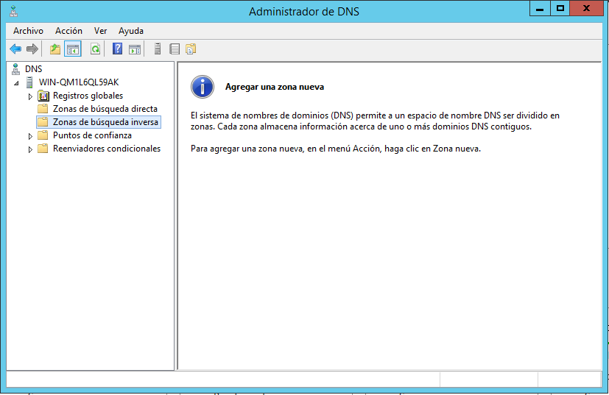
En aquí vemos dos puntos importantes para esta practica, las zonas de búsqueda directa e inversa, que configuraremos en los siguientes apartados

Zona de Búsqueda Directa.
Al configurar esta zona de búsqueda podremos resolver un nombre de dominio y obtener su dirección IP.
Dentro del Administrador de DNS, haremos clic derecho donde pone “Zona de búsqueda directa”, y clic en la opción de zona nueva, nos saltara un asistente donde iremos configurándolo de la siguiente manera:
- En la parte de Tipo de zona escogeremos la opción “Zona principal”.
Es la que esta ubicada en el servidor primario. Los datos de la zona primaria se encuentran almacenados en un conjunto de ficheros ubicados en el servidor principal , estos fichero permanecen aunque se reinicie el servidor principal.
- En la parte de Nombre de zona le daremos el nombre de “zonajosue”.
- En la parte de Archivo de zona lo dejaremos por defecto.
- No permitiremos Actualizaciones dinámicas.
- Y finalizaremos la creación de la zona.

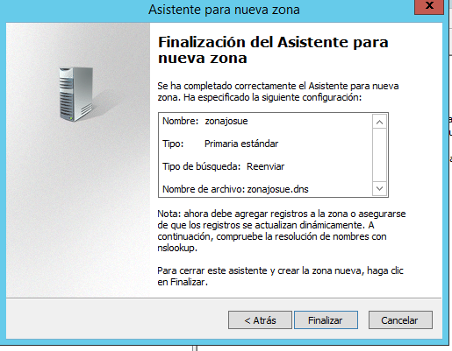

Zona de Búsqueda Inversa.
Al configurar esta zona de búsqueda podremos resolver un dirección IP para que nos de el nombre de dominio.
Dentro del Administrador de DNS, haremos clic derecho donde pone “Zona de búsqueda directa”, y clic en la opción de zona nueva, nos saltara un asistente donde iremos configurándolo de la siguiente manera:
- En la parte de Tipo de zona escogeremos la opción “Zona principal”.
Es la que esta ubicada en el servidor primario. Los datos de la zona primaria se encuentran almacenados en un conjunto de ficheros ubicados en el servidor principal , estos fichero permanecen aunque se reinicie el servidor principal.
- En la parte de Nombre de la zona de búsqueda inversa seleccionaremos “zona de búsqueda inversa para IPV4”.
- Luego, nos pedirá un Id de la red, que seria la dirección Ip a la que pertenece la zona.
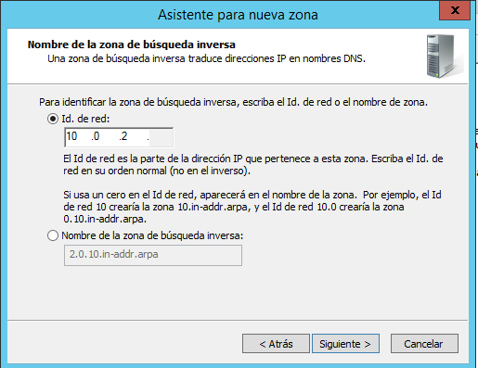
- En la parte de Archivo de zona lo dejaremos por defecto.
- No permitiremos Actualizaciones dinámicas.
- Y finalizaremos la creación de la zona.
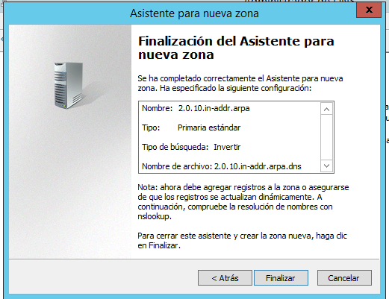

Reenviadores.
Dado que en nuestro servidor DNS no tenemos ningún registro, configuraremos los reenviadores, para que cuando nuestro servidor tenga que resolver alguna consulta de la que no disponga lo envié a estos
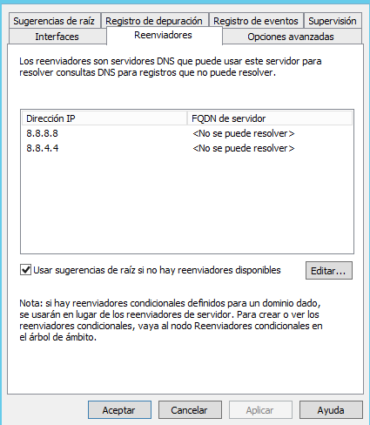

Enrutamiento en el Servidor DNS.
Para poder tener salida a internet desde la red interna, necesitamos poder usar nuestro adaptador de red NAT como un “router”.
Necesitamos una aplicación que nos permita realizar esto, es decir que nuestra red interna se conecte a la red NAT cuando necesite salida a internet.
Tenemos que instalar el rol de “Acceso remoto”, una vez estemos en el proceso de instalación en el apartado de servicios de rol marcaremos “Enrutamiento” y lo instalamos.
Una vez instalado abrimos la ventana de configuración desde la pestaña de Herramientas y luego “Enrutamiento y acceso remoto”, dentro de la ventana de configuración haremos clic derecho en la pestaña con el nombre de nuestra maquina y luego clic en “Configurar y habilitar enrutamiento y acceso remoto”
En el asistente seleccionaremos:
- Traducción de de direcciones de Red (NAT).
- Seleccionaremos nuestro adaptador de red WAN, el que tiene salida a internet.
- En la pestaña de servicios de traducción de nombres y direcciones seleccionamos “habilitar servicios básicos de nombres y direcciones” ya que no tenemos instalado Active Directory.
- Finalizamos.

Ahora ya tenemos todo listo para realizar nuestras pruebas.

Problemas para la realización de pruebas.
Problema 1:
Al realizar el testeo con un “ping” para ver si las maquinas virtuales se ven entre si, tendremos un problema a la hora de que los paquetes lleguen a destino, esto se debe a que la configuración del firewall los bloquea, podemos añadir directivas pero como medida rápida solo las desactivaremos el firewall tanto en cliente como en servidor.
Problema 2:
A la hora de probar la resolucion por nombres desde nuestro cliente, probando principalmente con un “ping”, no dejaba hacer “ping” a los nombres de dominio, para resolverlo se pone en el configuración de red en el apartado de dns, la ip de nuestro dns (WAN).

Pruebas de funcionamiento del servidor DNS.
Comprobaremos el correcto funcionamiento de nuestro servidor con un cliente. Resolviendo tanto por IP como por Nombres.

Resolución por nombre.
Ping
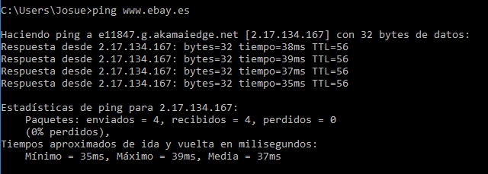

Tracert
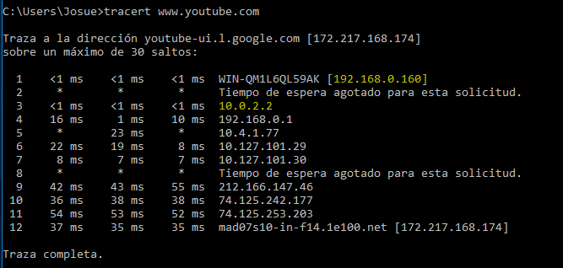

Resolución por IP.
Ping
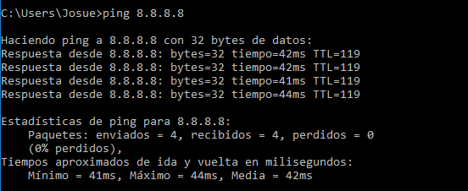

Tracert

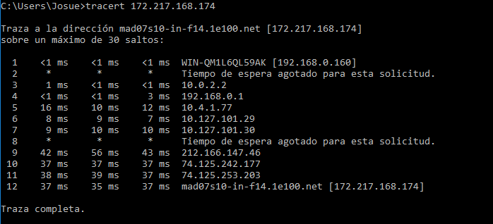

Con las siguientes pruebas podemos comprobar que nuestro servidor dns nos resuelve tanto los nombres como las direcciones IP, también con ello sabemos que tenemos salida a internet, ya que todas las consultas que van a nuestro servidor, como nuestro servidor no tiene ningún registro en sus tablas, sale a internet a preguntar a otros servidores dns a preguntar si tienen registrado la ip o dominio que consultamos.

